Лабораторная работа №7

Анализ файловой системы Linux. Команды для работы с файлами и каталогами

Приспешкин Андрей Андреевич

Содержание

# 1 Цель работы

Ознакомление с файловой системой Linux, её структурой, именами и содержанием каталогов. Приобретение практических навыков по применению команд для работы с файлами и каталогами, по управлению процессами (и работами), по проверке исполь- зования диска и обслуживанию файловой системы.

# 2 Задание

Выполнить все примеры из лабораторной работы  
Выполнить команды по копированию, созданию и перемещению файлов и каталогов  
Определить опции команды chmod  
Изменить права доступа к файлам  
Прочитать документацию о командах mount, fsck, mkfs, kill

# 3 Выполнение лабораторной работы

Создадим файл abc1 и скопируем из него два новых файла april и may(Рис.1)

Копирование файлов april и may

Копирование файлов april и may

Создадим каталог monthly и скопируем туда файлы april и may(Рис.2)

Копирование файлов в каталог

Копирование файлов в каталог

Переименум may в june(Рис.3)

Переименование may в june

Переименование may в june

Рекурсивно скопируем каталог monthly.00 в каталог /tmp(Рис.4)

Рекурсивное копирование каталога

Рекурсивное копирование каталога

Переименуем april в july и переместим july в каталоге monthly.00(Рис.5)

Переименование и перемещение файла

Переименование и перемещение файла

Создадим каталог reports и переместим туда каталог monthly.01, затем переименуем monthly.01 в monthly(Рис.6)

Создание и переименование каталога

Создание и переименование каталога

Создадим файл may, проверим его права доступа, и добавим право на выполнение(Рис.7)

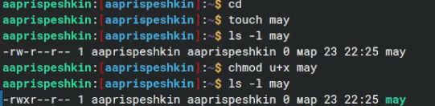

Проверка и изменение прав доступа

Затем уберём у файла may право на выполнение(Рис.8)

Отмена прав на выполнение

Отмена прав на выполнение

Копируем файл io.h из каталога /usr/include/sys в домашний каталог и переименуем его в equipment, затем создадим каталог ski.plases и переместим туда скопированный нами файл(Рис.9)

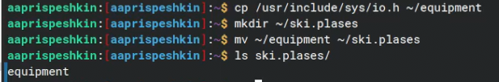

Копирование файла io.h и создание каталога ski.plases

Переместим файлы equiplist1 и equiplist2 в каталог ski.plases/equipment(Рис.10)

Перемещение файлов

Перемещение файлов

Создадим каталог newdir и переместим его в ski.plases дав ему название plans(Рис.11)

Перемещние каталога с новым именем

Перемещние каталога с новым именем

Утилитой cat выведем в командную строку содержимое файла /etc/passwd(Рис.12)

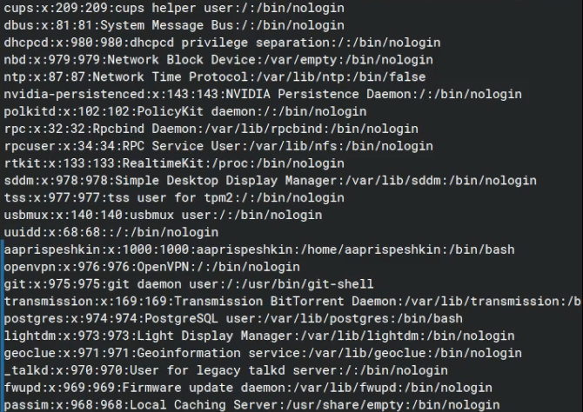

Вывод содержимого на экран

Создадим файл feathers, переименуем его с копированием в файл file.old, создадим каталог play и переместим туда file.old, затем создадим каталог fun и рекурсивно копируем в него каталог play(Рис.13)

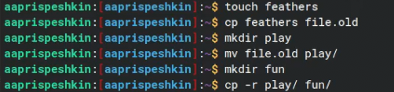

Создание файла, копирование и рекурсивное копирование каталогов

Заберём у файла feathers право на чтение и попытаемся вывести на экран его содержимое, заметим что нам отказано в доступе. Затем попробуем скопировать файл feathers в feathers1, заметим что ошибка повторяется. Вернём файлу feathers право на чтение.

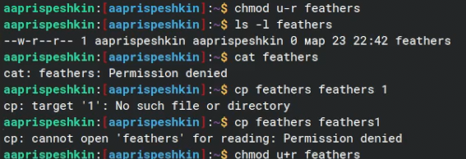

Пример попыток работы с файлами без права на чтение

Заберём у каталога play право на выполнение и попробуем перейти в него, заметим что нам отказано в доступе(Рис.15)

Попытка перейти в каталог без права на выполнение

Попытка перейти в каталог без права на выполнение

Прочитай мануалы к командам mount, fsck и kill(Рис.16)

Команда для вывода на экран мануалов

Команда для вывода на экран мануалов

# 4 Выводы

Я ознакомился с файловой системой Linux и приобрёл практические навыки по применению команд для работы с файлами и каталогами